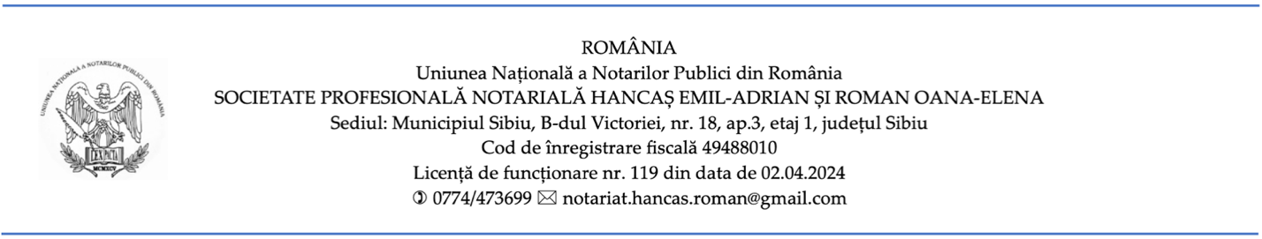

ACTE NECESARE PENTRU ÎNSTRĂINARE TEREN INTRAVILAN

- acte de identitate,

- acte de stare civilă,
de exemplu: certificat de căsătorie, sentinţă sau certificat de divorţ, certificat de deces al soțului decedat, convenţie matrimonială, dacă este cazul,

- acte de proprietate,
de exemplu: contract de vânzare-cumpărare, donaţie, întreţinere, certificat de moştenitor, titlu de proprietate, etc.

- schiţa sau planul imobilului, dacă există,

- certificat de atestare fiscală de la Primăria din raza teritorială unde este situat imobilul,
pe numele tuturor coproprietarilor,
este valabil 30 de zile de la data emiterii,

- extras de cont sau un document de la banca vânzătorilor cu avansul achitat anterior, dacă este cazul.

Toate actele sus menționate trebuie prezentate în original la data semnării.

În funcție de specificul și complexitatea situației concrete și a documentelor prezentate se vor putea solicita alte acte suplimentare.

